De: Martinez Cahua Axel Diego

TRANSMISION SERIAL DE MSP EXP430G2ET A PC

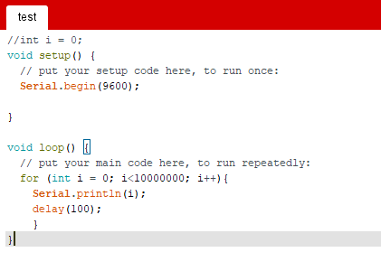Realizar un programa en Energía

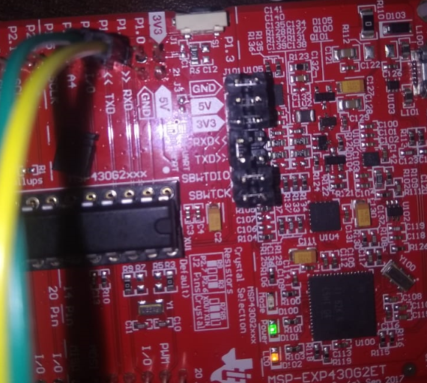En la placa MSP EXP430G2ET conectar los jumpers TX y RX de la placa de manera horizontal

Resultados

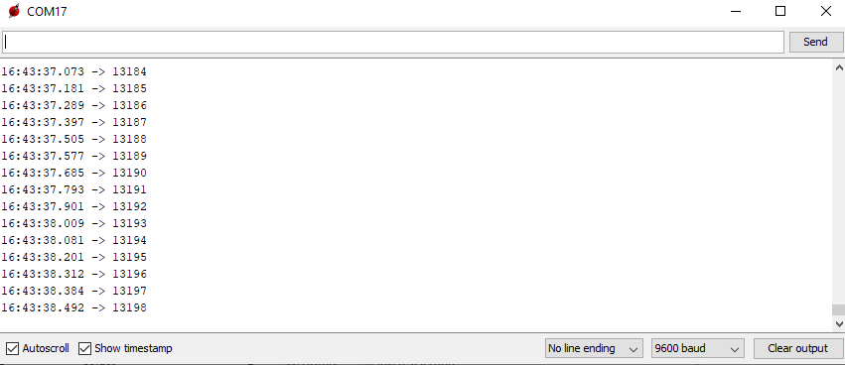

TRANSMISION SERIAL DE MSP EXP430G2ET CONECTADO CON XBEE ESCLAVO A XBEE MASTER

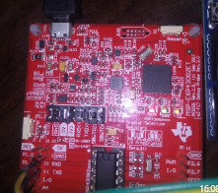Desconectar los jumpers rxd y txd de la placa entrenadora MSP EXP430G2ET o conectarlos de forma horizontal

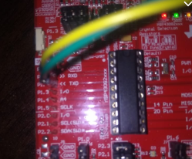Conectar RX A RX Y TX A TX, del xbee esclavo a la placa entrenadora MSP EXP430G2ET

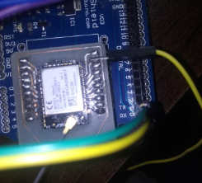

Resultados

